全国硕士研究生入学考试
部分违规行为
1、携带通讯工具入考场
按照教育部最新的33号令第六条第（四）款规定，凡携带具有发送或者接收信息功能的设备的一律视为考试作弊，不论其是否使用或查看，其当次报名参加考试的各科成绩无效。
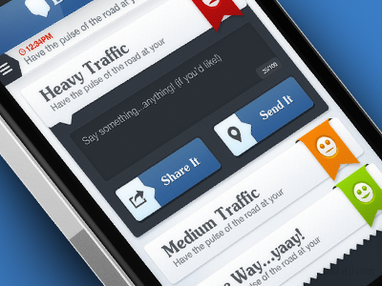
提示：
考生不得携带具有发送或者接收信息功能的设备进入考场，也不得携带具有电子存储记忆录放设备以及涂改液、修正带等物品进入考场。
2、自带草稿纸入考场
考生未仔细阅读《考场规则》，将草稿纸带入考场，并在考试过程中被监考老师发现，此时考生自带的草稿纸上已写有许多计算公式，无法认定是考前写的还是考试过程中写的，但依据《考场规则》考生不得携带草稿纸进入考场，该考生由于违反“携带规定以外的物品进入考场”的规定，被取消该科目的考试成绩。
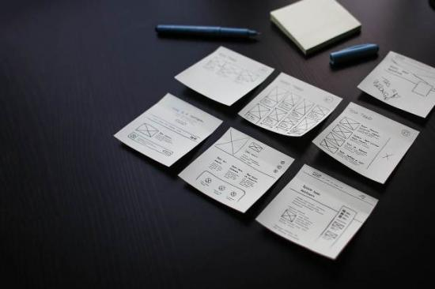
提示：
所有考试科目的草稿纸由考点统一下发，考生不允许自带草稿纸。
3、将试卷等考试材料带出考场
考试结束后，考生未按要求将试卷连同答题卡、答题纸等一起装入信封，而是带着考试试卷离开考场，后被取消该科目的考试成绩。
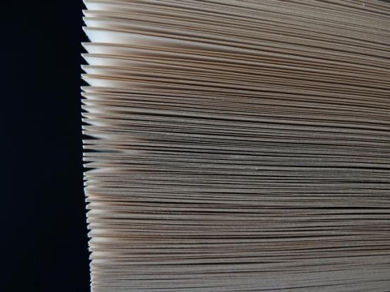
温馨提示：
考试结束后，考生应按监考教师要求封装试卷、答题卡（纸）等，并将使用过的和未使用的草稿纸上交监考人员，所有下发的考试材料一律不准带出考场，否则以违纪论处，即该考试科目的成绩按零分计。情节严重的将以作弊论处。
4、由他人冒名代替参加考试的
处理结果：按刑（九）修正案相关规定交由公安机构处理。
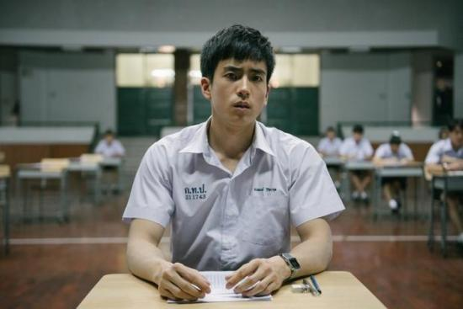
温馨提示：
考生不要寻求“枪手”替考，也不要充当“枪手”替他人应考，违者将受到法律制裁。
5、未经考试工作人员同意在考试过程中擅自离开考场的
考生在考试过程中完成试卷答题或对试题内容无法回答，不在规定时间离开考场。处理结果：以违纪论处，取消该科目的考试成绩。
温馨提示：
考生参加该科目考试，交卷出场时间不得早于每科目考试结束前30分钟，交卷出场后不得再进场续考，也不得在教育考试机构规定的区域内逗留或交谈。

